本发明公开了一种基于跨平台语义解耦与图谱大模型协同的地理处理模型自动构建方法，属于计算机和地理信息系统领域。所述方法包括：通过获取多源地理处理软件中的算子及其输入输出参数信息，构建包含算子节点、输入节点、输出节点、数据类型节点及算法节点的实体结构，并建立算子与输入输出参数之间的关联关系以及数据类型之间的兼容关系，以形成用于表示地理处理知识的知识图谱，并对所述知识图谱进行存储与管理；通过建立操作原语的层次化分类体系，将地理处理操作划分为操作大类、操作子类及操作原语多个抽象层级，并建立所述知识图谱中具体算子与操作原语之间的映射关系，以形成跨平台统一的操作语义空间，实现生成推理与具体执行的解耦；通过接收用户输入的自然语言任务描述，对所述任务描述进行语义解析，提取任务类型、操作对象及约束条件等结构化语义特征，并构建统一的结构化语义表示；基于所述结构化语义特征，利用序列生成模型，在生成过程中引入任务条件向量，对解码过程中的隐藏状态进行条件调制，使生成过程同时满足任务语义一致性及操作结构约束，以生成多个候选操作原语序列；基于所述知识图谱中操作原语与具体算子的映射关系，对所述候选操作原语序列进行逐步映射，并结合语义相似度及输入输出数据类型的兼容性约束，对映射结果进行筛选，得到候选算子链；基于多源约束对所述候选算子链进行评估与优化，包括结构约束评估及语义一致性评估，并针对存在输入输出不兼容的算子链进行替代修复；当替换后不兼容问题数量减少时保留替换结果，否则撤销替换操作，从而获得满足结构一致性与可执行性的地理处理算子链及对应的自动化模型结构，实现从自然语言任务到可执行地理处理模型的全自动构建。本发明通过跨平台语义解耦降低了模型对特定平台的依赖，通过图谱与大模型协同推理保证了生成结果的结构合理性与可执行性，实现了从自然语言任务描述到可执行地理处理模型的全自动构建。
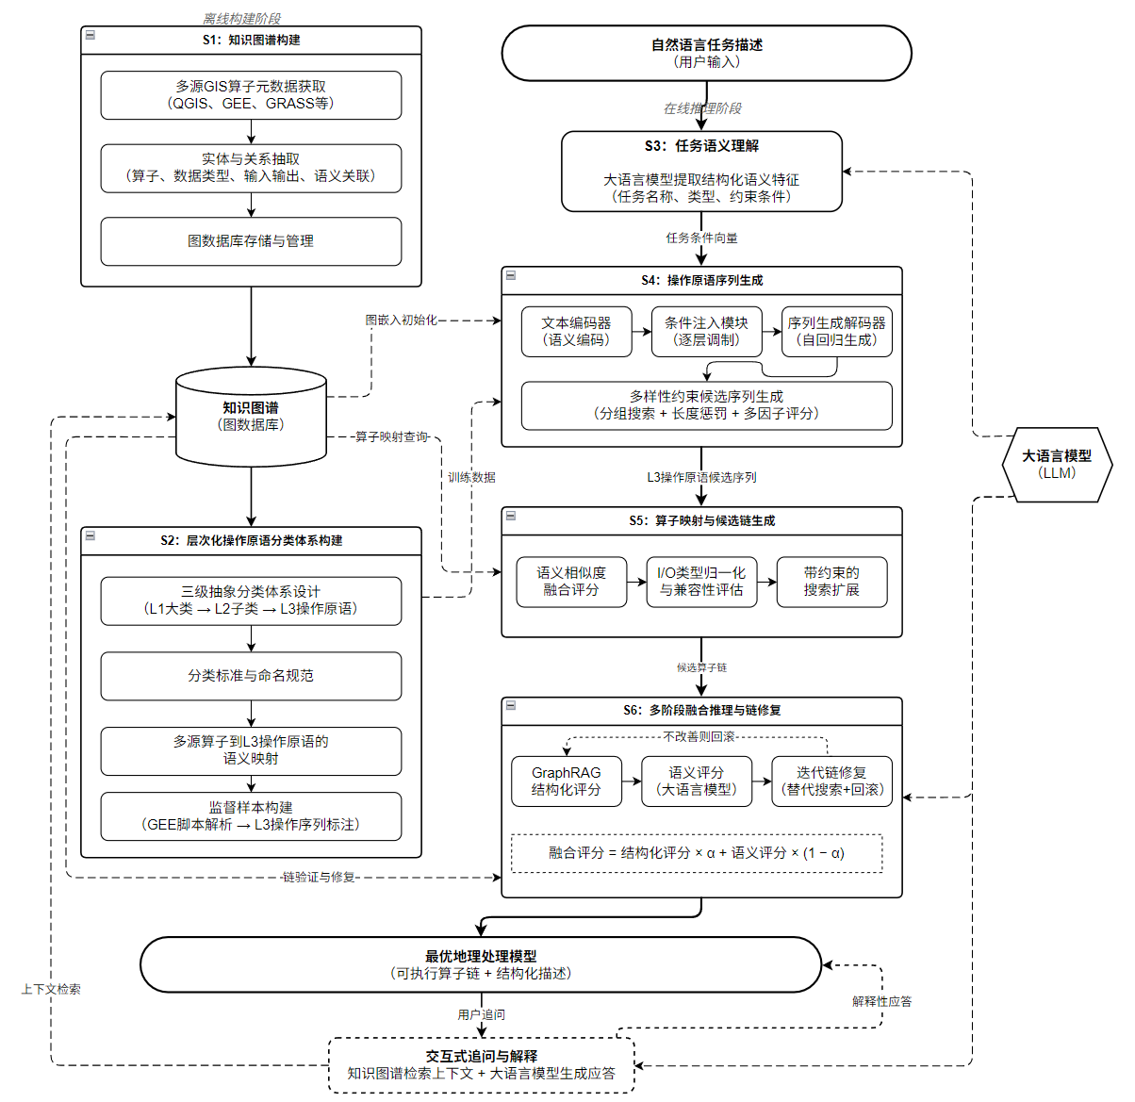
图 1：系统总体流程示意图
- 一种基于跨平台语义解耦与图谱大模型协同的地理处理模型自动构建方法，其特征在于，所述方法包括：
通过获取多源地理处理软件中的算子及其输入输出参数信息，构建包含算子节点、输入节点、输出节点、数据类型节点及算法节点的实体结构，并建立算子与输入输出参数之间的关联关系以及数据类型之间的兼容关系，以形成用于表示地理处理知识的知识图谱，并对所述知识图谱进行存储与管理；
通过建立操作原语的层次化分类体系，将地理处理操作划分为操作大类、操作子类及操作原语多个抽象层级，并建立所述知识图谱中具体算子与操作原语之间的映射关系，以形成跨平台统一的操作语义空间，实现生成推理与具体执行的解耦；
通过接收用户输入的自然语言任务描述，对所述任务描述进行语义解析，提取任务类型、操作对象及约束条件等结构化语义特征，并构建统一的结构化语义表示；
基于所述结构化语义特征，利用序列生成模型，在生成过程中引入任务条件向量，对解码过程中的隐藏状态进行条件调制，使生成过程同时满足任务语义一致性及操作结构约束，以生成多个候选操作原语序列；
基于所述知识图谱中操作原语与具体算子的映射关系，对所述候选操作原语序列进行逐步映射，并结合语义相似度及输入输出数据类型的兼容性约束，对映射结果进行筛选，得到候选算子链；
基于多源约束对所述候选算子链进行评估与优化，包括结构约束评估及语义一致性评估，并针对存在输入输出不兼容的算子链进行替代修复；当替换后不兼容问题数量减少时保留替换结果，否则撤销替换操作，从而获得满足结构一致性与可执行性的地理处理算子链及对应的自动化模型结构，实现从自然语言任务到可执行地理处理模型的全自动构建。
2. 根据权利要求1所述基于跨平台语义解耦与图谱大模型协同的地理处理模型自动构建方法，其特征在于，所述通过获取多源地理处理软件中的算子及其输入输出参数信息，构建包含算子节点、输入节点、输出节点、数据类型节点及算法节点的实体结构，并建立算子与输入输出参数之间的关联关系以及数据类型之间的兼容关系，以形成用于表示地理处理知识的知识图谱，并对所述知识图谱进行存储与管理，是以从多源地理处理软件中获取算子定义及其元数据信息，所述元数据信息包括算子名称、功能描述、输入参数、输出参数及所属算法，并对不同来源的算子元数据进行字段归一化及数据类型统一处理；基于所述算子元数据构建知识图谱，所述知识图谱中的节点类型包括算子节点、输入节点、输出节点、数据类型节点及算法节点，关系类型包括算子与输入参数之间的输入关系、算子与输出参数之间的输出关系、参数与数据类型之间的类型关联关系以及算子与算法之间的归属关系；对所述知识图谱进行存储，并提供用于算子上下文信息提取及依赖关系分析的查询接口。
3. 根据权利要求2所述基于跨平台语义解耦与图谱大模型协同的地理处理模型自动构建方法，其特征在于，所述通过建立操作原语的层次化分类体系，将地理处理操作划分为操作大类、操作子类及操作原语多个抽象层级，并建立所述知识图谱中具体算子与操作原语之间的映射关系，以形成跨平台统一的操作语义空间，实现生成推理与具体执行的解耦，是以按照功能语义对地理处理操作进行层次化划分，形成多个抽象层级，所述抽象层级包括操作大类、操作子类及操作原语，其中，操作大类用于表示地理处理的功能领域，操作子类用于表示同一功能领域下的具体操作类别，操作原语用于表示不可再分的原子操作；在所述多个抽象层级之间建立自下而上的归属关系，以形成层次化结构；通过对所述知识图谱中不同来源的具体算子进行功能语义分析，建立具体算子与操作原语之间的映射关系，使不同平台中的算子能够在统一的操作语义空间中进行对齐，从而实现跨平台的一致表达；通过解析已有地理分析脚本，提取其中的操作调用序列，并基于所述映射关系将其转换为操作原语标注序列，以构建用于训练序列生成模型的监督样本。
4. 根据权利要求3所述基于跨平台语义解耦与图谱大模型协同的地理处理模型自动构建方法，其特征在于，所述通过接收用户输入的自然语言任务描述，对所述任务描述进行语义解析，提取任务类型、操作对象及约束条件等结构化语义特征，并构建统一的结构化语义表示，是以对用户输入的自然语言任务描述进行语义解析，识别其中的任务意图、操作对象及处理约束，生成包含任务名称、任务描述及约束条件的结构化语义表示；基于预定义的任务类型词表，通过语义匹配将所述结构化语义表示与任务类型词表中的候选类型进行相似度计算，确定所述任务描述所对应的任务类型标识；将所述任务类型标识、结构化语义表示及原始任务描述的文本编码向量，作为输入所述序列生成模型的结构化语义特征；所述相似度计算采用向量相似度度量方法，优选为余弦相似度，其计算方式如下：
$$\text{sim}\left(v_{q},v_{i}\right)=\frac{v_{q}⋅v_{i}}{|{|v}_{q}|| ||v_{i}||}$$
其中，​$v_{q}$表示结构化语义表示对应的向量表示，​$v_{i}$表示候选任务类型对应的向量表示。
- 根据权利要求4所述基于跨平台语义解耦与图谱大模型协同的地理处理模型自动构建方法，其特征在于，所述基于所述结构化语义特征，利用序列生成模型，在生成过程中引入任务条件向量，对解码过程中的隐藏状态进行条件调制，使生成过程同时满足任务语义一致性及操作结构约束，以生成多个候选操作原语序列，是以构建基于Transformer解码器的任务条件化序列生成模型，所述模型包括文本编码模块、条件融合模块、条件化解码模块及输出投影模块；所述文本编码模块采用预训练语言模型对所述原始任务描述进行编码，提取固定数量的记忆向量作为任务文本的语义表示；所述条件融合模块将所述记忆向量的池化表示与所述任务类型标识对应的类型嵌入向量进行拼接，通过多层感知机映射为条件向量，其计算方式如下：
$$c=f_{\text{MLP}}\left(\left[v_{\text{text}} ; e_{\text{task}}\right]\right)$$
其中，$v_{\text{text}}$表示文本语义的池化表示，$e_{\text{task}}$表示任务类型嵌入向量，[·;·] 表示向量拼接操作，$f_{\text{MLP}}$表示多层感知机映射函数；
所述条件化解码模块包含多层Transformer解码层，在每一层中采用特征级线性调制机制将所述条件向量注入解码过程，其调制方式如下：
$$h_{l}^{'}=γ_{l}\left(c\right)⊙h_{l}+β_{l}\left(c\right)$$
其中，$h_{l}$表示第$l$层解码器的隐藏状态，$γ_{l}\left(c\right)$和 $β_{l}\left(c\right)$分别为基于条件向量$c$通过可学习的线性变换生成的缩放参数和偏移参数，⊙表示逐元素乘法；
所述缩放参数初始化为单位值，所述偏移参数初始化为零值，以保证训练初期模型的稳定性；所述条件化解码模块中操作原语的词嵌入采用在所述知识图谱上通过图神经网络预训练获得的嵌入向量进行初始化，以引入操作原语之间的结构化语义先验；所述输出投影模块与所述词嵌入共享权重矩阵，在每个时间步基于当前隐藏状态计算各操作原语的生成概率，其计算方式如下：
$$P\left(y_{t} ∣ y_{<t},c\right)=\text{softmax}\left(E^{⊤}⋅h_{t}^{'}\right)$$
其中，$y_{t}$表示第 t 步生成的操作原语，$y_{<t}$ 表示已生成的序列，$E$所述共享的词嵌入矩阵，$h_{t}^{'}$表示经条件调制后的第 t 步隐藏状态；
所述序列生成模型以自回归方式逐步生成操作原语序列，在每个时间步根据所述生成概率选取下一个操作原语，直至生成序列结束标记。
- 根据权利要求5所述基于跨平台语义解耦与图谱大模型协同的地理处理模型自动构建方法，其特征在于，所述基于所述知识图谱中操作原语与具体算子的映射关系，对所述候选操作原语序列进行逐步映射，并结合语义相似度及输入输出数据类型的兼容性约束，对映射结果进行筛选，得到候选算子链，是以对所述候选操作原语序列中的每个操作原语，从所述知识图谱中检索与其存在映射关系的具体算子集合；对检索到的每个候选算子，基于语义相似度计算映射评分，其计算方式如下：
$$S_{map}\left(o_{j},p_{i}\right)=S_{sem}\left(o_{j},p_{i}\right)$$
其中，$o_{j}$表示候选算子，$p_{i}$表示操作原语，$S_{sem}\left(o_{j},p_{i}\right)$表示候选算子与操作原语之间基于语义编码模型预计算的语义相似度；
对候选算子链中相邻算子之间进行输入输出兼容性评估，将相邻算子的输出数据类型与下一算子的输入数据类型进行归一化匹配，计算兼容性因子，其计算方式如下：
$$f_{io}(o_{i},o_{i+1})=\left\{\begin{aligned}&1.0, if \text{Types_out}(o_{i})∩Types_in(o_{i+1})≠∅ \\ &δ, otherwise && &&\end{aligned}\right.$$
其中，$\text{Types_out}(o_{i})$表示算子$o_{i}$的输出数据类型集合，$Types_in(o_{i+1})$表示算子$o_{i+1}$的输入数据类型集合，所述数据类型经归一化处理后进行匹配，$δ$为惩罚系数且 0 < $δ$ < 1；采用带约束的搜索策略，在逐步扩展算子链的过程中，将所述融合映射评分与所述兼容性因子结合，对候选算子链进行评分与筛选，所述约束包括限制算子链中未映射算子的比例上限及关键位置的映射要求；对于在所述知识图谱中无法映射的操作原语，生成带有功能类别标签的占位符节点，以支持后续阶段的替代算子选择。
- 根据权利要求6所述基于跨平台语义解耦与图谱大模型协同的地理处理模型自动构建方法，其特征在于，所述基于多源约束对所述候选算子链进行评估与优化，获得满足结构一致性与可执行性的地理处理算子链及对应的自动化模型结构，实现从自然语言任务到可执行地理处理模型的全自动构建，是以在结构约束评估阶段，基于所述知识图谱对每条候选算子链进行多维度结构评估，计算结构评分：
$$S_{struct}\left(C\right)=w_{1}·S_{map}\left(C\right)+w_{2}·R_{known}\left(C\right)+w_{3}·S_{io}\left(C\right)+w_{4}·S_{valid}\left(C\right)$$
其中，C表示候选算子链，$S_{map}\left(C\right)$表示链中各步骤语义映射评分的平均值，$R_{known}\left(C\right)$表示链中已知算子占总算子数的比例，$S_{io}\left(C\right)$表示链中相邻算子间输入输出兼容的比例，$S_{valid}\left(C\right)$表示基于知识图谱对算子链逐步验证所得的验证评分，$w_{1}$至$w_{4}$为可调权重系数；
在语义一致性评估阶段，将结构评分排序靠前的候选算子链的结构化描述输入大语言模型，由大语言模型结合任务意图及操作逻辑对算子链的语义合理性进行评分，并与所述结构评分进行融合，其计算方式如下：
$$S_{final}\left(C\right)=λ_{1}·S_{struct}\left(C\right)+λ_{2}·S_{llm}\left(C\right)$$
其中，$S_{llm}\left(C\right)$表示大语言模型对候选算子链的语义合理性评分，$λ_{1}$和$λ_{2}$为可调权重系数；在自动修复验证阶段，对融合评分最优的算子链进行输入输出兼容性检查，定位其中存在的不兼容问题；对于每个不兼容问题，从所述知识图谱中检索与当前算子属于相同操作原语或相同操作子类的替代算子，对替代算子进行输入输出兼容性预过滤后，由大语言模型从中选择最优替代；将所述替代算子替换至算子链中，并重新执行兼容性验证；当替换后不兼容问题数量未减少时，撤销本次替换并尝试下一个问题，以确保修复过程不引入新的结构冲突。
基于上述推理过程，输出最优的地理处理算子链及对应的自动化模型结构，实现从自然语言任务到可执行地理处理模型的全自动构建。进一步地，在输出所述最优地理处理算子链后，所述方法还包括：接收用户针对所生成地理处理模型的问询请求；基于所述知识图谱，检索与所述算子链及所述问询内容相关的算子信息、输入输出类型及操作语义等上下文信息；将所述上下文信息与所述问询请求一并输入大语言模型进行推理，生成针对所述地理处理模型的解释性应答，从而支持用户对生成结果的理解与验证。
基于跨平台语义解耦与图谱大模型协同的地理处理模型自动构建方法
技术领域
本发明属于计算机和地理信息系统GIS（Geographic Information System）领域，具体涉及一种基于跨平台语义解耦与图谱大模型协同的地理处理模型自动构建方法。
背景技术
地理信息系统（Geographic Information System，GIS）是进行空间数据处理与分析的重要工具，其核心功能通常通过一系列地理处理算子实现。为完成复杂的空间任务，用户往往需要将多个算子按照逻辑顺序进行组合，形成完整的地理处理模型，用以支撑数据处理、空间分析等任务。
目前主流GIS软件的建模工具，如ArcGIS ModelBuilder与QGIS Graphical Modeler，通常依赖用户以图形化界面的方式手动拖拽算子并配置参数，以构建地理处理模型。此类方法虽然直观，但高度依赖用户的专业知识与经验，构建效率低，且难以保证算子组合的科学性与最优性。
近年来，研究者尝试利用多种技术手段实现地理处理模型的自动构建。基于语义检索的方法通过将算子元数据向量化并建立检索索引，能够根据任务描述检索出语义相关的候选算子，但此类方法仅能检索单个算子，无法生成具有逻辑顺序的操作序列，也缺乏对算子间输入输出依赖关系的建模能力。基于图神经网络的方法将算子及其上下文关系建模为图结构，通过图表示学习捕获算子间的结构关联，但此类方法依赖预先构建的候选算子子图，难以实现端到端的操作序列生成。基于大语言模型的方法具有强大的自然语言理解与推理能力，可直接根据任务描述生成算子建议，但由于缺乏领域知识图谱的结构约束，生成结果的可执行性与算子间的兼容性无法得到保证。
此外，现有方法大多直接面向特定GIS平台的具体算子进行推荐或生成，不同平台的算子在命名、功能粒度和参数定义上存在显著差异，导致推荐模型难以在不同平台之间迁移复用。由于缺乏统一的操作抽象层，模型的生成空间与具体平台的算子空间耦合，既增大了模型学习的复杂度，也限制了方法的通用性。因此，如何建立跨平台的统一操作表示，实现生成推理与具体执行的解耦，是地理处理模型自动构建中亟待解决的关键问题。
在序列生成领域，基于Transformer的自回归生成模型已在自然语言处理、代码生成等领域取得广泛应用。然而，将此类模型应用于地理处理操作序列生成时，面临训练与推理阶段分布不匹配的问题：训练阶段采用教师强制策略，模型在每一步均以真实序列作为上下文进行预测；而推理阶段模型仅能基于自身已生成的结果进行后续预测，预测误差会随序列步数逐步累积，导致生成序列的顺序与结构逐渐偏离合理范围。同时，地理处理任务具有明确的任务类型与约束条件，如何在生成过程中有效融入任务条件信息以指导序列生成，也是需要解决的技术挑战。
因此，如何在跨平台统一的操作语义空间基础上，将序列生成模型的端到端生成能力与知识图谱结构推理和大语言模型语义评估的协同机制相结合，在统一的操作抽象层上实现任务条件驱动的操作序列自动生成，并通过知识图谱约束保证生成结果的结构合理性与可执行性，是实现地理处理模型全自动构建的关键技术问题。
综上所述，现有技术在地理处理模型自动构建过程中，存在无法实现从自然语言任务到结构合理且可执行算子链的端到端自动生成、缺乏统一操作抽象以及难以兼顾语义理解与结构约束等问题，亟需一种新的技术方案加以解决。
发明内容
有鉴于此，本发明提出了一种基于跨平台语义解耦与图谱大模型协同的地理处理模型自动构建方法，通过构建统一的操作原语表示体系，引入任务条件驱动的序列生成机制，并结合多源约束的迭代优化策略，实现从自然语言任务描述到结构合理且可执行地理处理模型的自动构建。
本发明第一方面，公开了一种基于跨平台语义解耦与图谱大模型协同的地理处理模型自动构建方法，所述方法包括如下步骤：
通过获取多源地理处理软件中的算子及其输入输出参数信息，构建包含算子节点、输入节点、输出节点、数据类型节点及算法节点的实体结构，并建立算子与输入输出参数之间的关联关系以及数据类型之间的兼容关系，以形成用于表示地理处理知识的知识图谱，并对所述知识图谱进行存储与管理；
通过建立操作原语的层次化分类体系，将地理处理操作划分为操作大类、操作子类及操作原语多个抽象层级，并建立所述知识图谱中具体算子与操作原语之间的映射关系，以形成跨平台统一的操作语义空间，实现生成推理与具体执行的解耦；
通过接收用户输入的自然语言任务描述，对所述任务描述进行语义解析，提取任务类型、操作对象及约束条件等结构化语义特征，并构建统一的结构化语义表示；
基于所述结构化语义特征，利用序列生成模型，在生成过程中引入任务条件向量，对解码过程中的隐藏状态进行条件调制，使生成过程同时满足任务语义一致性及操作结构约束，以生成多个候选操作原语序列；
基于所述知识图谱中操作原语与具体算子的映射关系，对所述候选操作原语序列进行逐步映射，并结合语义相似度及输入输出数据类型的兼容性约束，对映射结果进行筛选，得到候选算子链；
基于多源约束对所述候选算子链进行评估与优化，获得满足结构一致性与可执行性的地理处理算子链及对应的自动化模型结构，实现从自然语言任务到可执行地理处理模型的全自动构建。
在以上技术方案的基础上，优选的，所述通过获取多源地理处理软件中的算子及其输入输出参数信息，构建包含算子节点、输入节点、输出节点、数据类型节点及算法节点的实体结构，并建立算子与输入输出参数之间的关联关系以及数据类型之间的兼容关系，以形成用于表示地理处理知识的知识图谱，并对所述知识图谱进行存储与管理，是以从多源地理处理软件中获取算子定义及其元数据信息，所述元数据信息包括算子名称、功能描述、输入参数、输出参数及所属算法，并对不同来源的算子元数据进行字段归一化及数据类型统一处理；基于所述算子元数据构建知识图谱，所述知识图谱中的节点类型包括算子节点、输入节点、输出节点、数据类型节点及算法节点，关系类型包括算子与输入参数之间的输入关系、算子与输出参数之间的输出关系、参数与数据类型之间的类型关联关系以及算子与算法之间的归属关系；对所述知识图谱进行存储，并提供用于算子上下文信息提取及依赖关系分析的查询接口。
在以上技术方案的基础上，优选的，所述通过建立操作原语的层次化分类体系，将地理处理操作划分为操作大类、操作子类及操作原语多个抽象层级，并建立所述知识图谱中具体算子与操作原语之间的映射关系，以形成跨平台统一的操作语义空间，实现生成推理与具体执行的解耦，是以按照功能语义对地理处理操作进行层次化划分，形成多个抽象层级，所述抽象层级包括操作大类、操作子类及操作原语，其中，操作大类用于表示地理处理的功能领域，操作子类用于表示同一功能领域下的具体操作类别，操作原语用于表示不可再分的原子操作；在所述多个抽象层级之间建立自下而上的归属关系，以形成层次化结构；通过对所述知识图谱中不同来源的具体算子进行功能语义分析，建立具体算子与操作原语之间的映射关系，使不同平台中的算子能够在统一的操作语义空间中进行对齐，从而实现跨平台的一致表达；通过解析已有地理分析脚本，提取其中的操作调用序列，并基于所述映射关系将其转换为操作原语标注序列，以构建用于训练序列生成模型的监督样本。
在以上技术方案的基础上，优选的，所述通过接收用户输入的自然语言任务描述，对所述任务描述进行语义解析，提取任务类型、操作对象及约束条件等结构化语义特征，并构建统一的结构化语义表示，是以对用户输入的自然语言任务描述进行语义解析，识别其中的任务意图、操作对象及处理约束，生成包含任务名称、任务描述及约束条件的结构化语义表示；基于预定义的任务类型词表，通过语义匹配将所述结构化语义表示与任务类型词表中的候选类型进行相似度计算，确定所述任务描述所对应的任务类型标识；将所述任务类型标识、结构化语义表示及原始任务描述的文本编码向量，作为输入所述序列生成模型的结构化语义特征；所述相似度计算采用向量相似度度量方法，优选为余弦相似度，其计算方式如下：
$$\text{sim}\left(v_{q},v_{i}\right)=\frac{v_{q}⋅v_{i}}{|{|v}_{q}|| ||v_{i}||}$$
其中，$v_{q}$表示结构化语义表示对应的向量表示，$v_{i}$表示候选任务类型对应的向量表示。
在以上技术方案的基础上，优选的，所述基于所述结构化语义特征，利用序列生成模型，在生成过程中引入任务条件向量，对解码过程中的隐藏状态进行条件调制，使生成过程同时满足任务语义一致性及操作结构约束，以生成多个候选操作原语序列，是以构建基于Transformer解码器的任务条件化序列生成模型，所述模型包括文本编码模块、条件融合模块、条件化解码模块及输出投影模块；所述文本编码模块采用预训练语言模型对所述原始任务描述进行编码，提取固定数量的记忆向量作为任务文本的语义表示；所述条件融合模块将所述记忆向量的池化表示与所述任务类型标识对应的类型嵌入向量进行拼接，通过多层感知机映射为条件向量，其计算方式如下：
$$c=f_{\text{MLP}}\left(\left[v_{\text{text}}; e_{\text{task}}\right]\right)$$
其中，$v_{\text{text}}$表示文本语义的池化表示，$e_{\text{task}}$表示任务类型嵌入向量，[·;·] 表示向量拼接操作，$f_{\text{MLP}}$表示多层感知机映射函数；
所述条件化解码模块包含多层Transformer解码层，在每一层中采用特征级线性调制机制将所述条件向量注入解码过程，其调制方式如下：
$$h_{l}^{'}=γ_{l}\left(c\right)⊙h_{l}+β_{l}\left(c\right)$$
其中，$h_{l}$表示第$l$层解码器的隐藏状态，$γ_{l}\left(c\right)$和 $β_{l}\left(c\right)$分别为基于条件向量$c$通过可学习的线性变换生成的缩放参数和偏移参数，⊙表示逐元素乘法；
所述缩放参数初始化为单位值，所述偏移参数初始化为零值，以保证训练初期模型的稳定性；所述条件化解码模块中操作原语的词嵌入采用在所述知识图谱上通过图神经网络预训练获得的嵌入向量进行初始化，以引入操作原语之间的结构化语义先验；所述输出投影模块与所述词嵌入共享权重矩阵，在每个时间步基于当前隐藏状态计算各操作原语的生成概率，其计算方式如下：
$$P\left(y_{t} ∣ y_{<t},c\right)=\text{softmax}\left(E^{⊤}⋅h_{t}^{'}\right)$$
其中，$y_{t}$表示第 t 步生成的操作原语，$y_{<t}$ 表示已生成的序列，$E$所述共享的词嵌入矩阵，$h_{t}^{'}$表示经条件调制后的第$t$步隐藏状态；
所述序列生成模型以自回归方式逐步生成操作原语序列，在每个时间步根据所述生成概率选取下一个操作原语，直至生成序列结束标记。
在以上技术方案的基础上，优选的，所述基于所述知识图谱中操作原语与具体算子的映射关系，对所述候选操作原语序列进行逐步映射，并结合语义相似度及输入输出数据类型的兼容性约束，对映射结果进行筛选，得到候选算子链，是以对所述候选操作原语序列中的每个操作原语，从所述知识图谱中检索与其存在映射关系的具体算子集合；对检索到的每个候选算子，基于语义相似度计算映射评分，其计算方式如下：
$$S_{map}\left(o_{j},p_{i}\right)=S_{sem}\left(o_{j},p_{i}\right)$$
其中，$o_{j}$表示候选算子，$p_{i}$表示操作原语，$S_{sem}\left(o_{j},p_{i}\right)$表示候选算子与操作原语之间基于语义编码模型预计算的语义相似度；
对候选算子链中相邻算子之间进行输入输出兼容性评估，将相邻算子的输出数据类型与下一算子的输入数据类型进行归一化匹配，计算兼容性因子，其计算方式如下：
$$f_{io}(o_{i},o_{i+1})=\left\{\begin{aligned}&1.0, if \text{Types_out}(o_{i})∩Types_in(o_{i+1})≠∅ \\ &δ, otherwise && &&\end{aligned}\right.$$
其中，$\text{Types_out}(o_{i})$表示算子$o_{i}$的输出数据类型集合，$Types_in(o_{i+1})$表示算子$o_{i+1}$的输入数据类型集合，所述数据类型经归一化处理后进行匹配，$δ$为惩罚系数且 0 < $δ$ < 1；采用带约束的搜索策略，在逐步扩展算子链的过程中，将所述融合映射评分与所述兼容性因子结合，对候选算子链进行评分与筛选，所述约束包括限制算子链中未映射算子的比例上限及关键位置的映射要求；对于在所述知识图谱中无法映射的操作原语，生成带有功能类别标签的占位符节点，以支持后续阶段的替代算子选择。
在以上技术方案的基础上，优选的，所述基于多源约束对所述候选算子链进行评估与优化，获得满足结构一致性与可执行性的地理处理算子链及对应的自动化模型结构，实现从自然语言任务到可执行地理处理模型的全自动构建，是以在结构约束评估阶段，基于所述知识图谱对每条候选算子链进行多维度结构评估，计算结构评分：
$$S_{struct}\left(C\right)=w_{1}·S_{map}\left(C\right)+w_{2}·R_{known}\left(C\right)+w_{3}·S_{io}\left(C\right)+w_{4}·S_{valid}\left(C\right)$$
其中，C表示候选算子链，$S_{map}\left(C\right)$表示链中各步骤语义映射评分的平均值，$R_{known}\left(C\right)$表示链中已知算子占总算子数的比例，$S_{io}\left(C\right)$表示链中相邻算子间输入输出兼容的比例，$S_{valid}\left(C\right)$表示基于知识图谱对算子链逐步验证所得的验证评分，$w_{1}$至$w_{4}$为可调权重系数；
在语义一致性评估阶段，将结构评分排序靠前的候选算子链的结构化描述输入大语言模型，由大语言模型结合任务意图及操作逻辑对算子链的语义合理性进行评分，并与所述结构评分进行融合，其计算方式如下：
$$S_{final}\left(C\right)=λ_{1}·S_{struct}\left(C\right)+λ_{2}·S_{llm}\left(C\right)$$
其中，$S_{llm}\left(C\right)$表示大语言模型对候选算子链的语义合理性评分，$λ_{1}$和$λ_{2}$为可调权重系数；在自动修复验证阶段，对融合评分最优的算子链进行输入输出兼容性检查，定位其中存在的不兼容问题；对于每个不兼容问题，从所述知识图谱中检索与当前算子属于相同操作原语或相同操作子类的替代算子，对替代算子进行输入输出兼容性预过滤后，由大语言模型从中选择最优替代；将所述替代算子替换至算子链中，并重新执行兼容性验证；当替换后不兼容问题数量未减少时，撤销本次替换并尝试下一个问题，以确保修复过程不引入新的结构冲突。
基于上述推理过程，输出最优的地理处理算子链及对应的自动化模型结构，实现从自然语言任务到可执行地理处理模型的全自动构建。进一步地，在输出所述最优地理处理算子链后，所述方法还包括：接收用户针对所生成地理处理模型的问询请求；基于所述知识图谱，检索与所述算子链及所述问询内容相关的算子信息、输入输出类型及操作语义等上下文信息；将所述上下文信息与所述问询请求一并输入大语言模型进行推理，生成针对所述地理处理模型的解释性应答，从而支持用户对生成结果的理解与验证。
本发明相对于现有技术具有以下有益效果：
1）本发明通过构建跨平台语义解耦体系，将不同平台的具体算子统一抽象为多级操作原语表示，实现了生成推理与具体执行的跨平台语义解耦，降低了模型学习的复杂度，并使方法具备跨平台的通用性与可迁移性。
2）本发明通过提出任务条件驱动的约束序列生成机制，将任务语义特征逐层注入Transformer解码器，使生成过程同时满足任务语义一致性与操作结构约束，实现了从自然语言任务描述到操作原语序列的端到端自动生成。
3）本发明通过提出基于知识图谱与大语言模型协同推理的迭代闭环优化机制，依次执行图谱结构约束评估与大模型语义一致性评估的协同验证及自动修复，有效保证了生成算子链的结构合理性与可执行性，避免了修复过程中引入新的结构冲突。
4）本发明通过结合跨平台语义解耦、知识图谱结构推理与大语言模型语义评估等技术，实现了从自然语言任务描述到可执行地理处理模型的自动构建，显著降低了用户对专业知识的依赖，提高了地理处理模型构建的自动化水平与智能化程度。
附图说明
为了更清楚地说明本发明实施例或现有技术中的技术方案，下面将对实施例或现有技术描述中所需要使用的附图作简单地介绍，显而易见地，下面描述中的附图仅仅是本发明的一些实施例，对于本领域普通技术人员来讲，在不付出创造性劳动的前提下，还可以根据这些附图获得其他的附图。
图1为系统总体流程图
图2为知识图谱 Schema 结构图
图3为任务条件化序列生成模型架构
图4为多阶段融合推理与链修复流程图
具体实施方式
下面将结合本发明实施方式，对本发明实施方式中的技术方案进行清楚、完整地描述，显然，所描述的实施方式仅仅是本发明一部分实施方式，而不是全部的实施方式。基于本发明中的实施方式，本领域普通技术人员在没有做出创造性劳动前提下所获得的所有其他实施方式，都属于本发明保护的范围。
请参阅图1，本发明提出了一种基于跨平台语义解耦与图谱大模型协同的地理处理模型自动构建方法，所述方法包括：
S1、通过获取多源地理处理软件中的算子及其输入输出参数信息，构建包含算子节点、输入节点、输出节点、数据类型节点及算法节点的实体结构，并建立算子与输入输出参数之间的关联关系以及数据类型之间的兼容关系，以形成用于表示地理处理知识的知识图谱，并对所述知识图谱进行存储与管理。
S11、通过多源渠道获取地理处理算子及其元数据。
在本发明的一种实施方式中，为实现地理处理模型的语义化表达与自动构建，首先需要从多源地理信息处理软件中抽取算子及其输入输出参数信息，构建包含算子、数据类型、算法及算子来源等实体的知识图谱。所述知识图谱的数据来源涵盖多种主流地理处理软件平台，通过对各平台的算子元数据进行系统性抽取，获得算子的名称、功能描述、输入参数及输出参数等结构化信息。具体如下：
(1) QGIS平台算子获取：基于QGIS Processing框架提供的Web处理服务（WPS）接口，通过DescribeProcess请求批量获取QGIS平台中注册的所有地理处理算子的元数据。所述QGIS平台算子不仅包括原生算子，还包括通过Processing框架集成的第三方地理处理算子，以覆盖多类型地理处理功能。对于每个QGIS算子，提取以下元数据字段：算子名称（name）、算法标识符（algorithm_id）、功能描述（description）、输入参数列表（inputs）和输出参数列表（outputs），其中输入参数列表包含每个参数的名称、数据类型、MIME类型、是否可选等属性，输出参数列表包含每个参数的名称和数据类型。
(2) Google Earth Engine平台算子获取：通过解析Google Earth Engine（GEE）JavaScript API文档，系统性地抽取GEE平台提供的所有方法（Method）的元数据信息。GEE平台的算子按照其所属的对象类别进行层次化组织，涵盖多种地理空间处理类型，以支持不同场景下的计算需求。对于每个GEE算子，提取以下元数据字段：方法名称（name）、功能描述（description）、所属类别（category）、参数列表（parameters）和返回值类型（returns），其中参数列表包含每个参数的名称、数据类型、描述及是否可选等属性。
S12、基于语义映射抽取算子间语义关系。
为实现用户任务语义与具体地理处理算子之间的统一表达与跨平台对齐，构建以操作原语（Primitive）与平台算子（Operator）为核心的图结构模式（Graph Schema），用于刻画地理处理操作的多层语义关联关系。所述操作原语作为抽象语义层，用于统一表示不同平台中语义等价的地理处理操作，平台算子作为具体实现层，通过语义映射关系（maps_to_l3）与操作原语建立关联，从而实现不同来源算子在统一语义空间中的对齐与表示。在该结构中，算子（Operator）的输入输出信息通过参数节点（Input/Output）进行建模，并进一步关联至数据类型节点（DataType），形成完整的数据流描述路径；数据类型之间建立兼容关系（compatible_with），用于表达不同类型之间的可匹配性，从而支持算子组合过程中的输入输出一致性判断与结构约束分析。该图结构模式在语义抽象层与具体执行层之间建立统一关联，为后续算子映射与组合提供结构化支撑。
S13、知识图谱抽取与查询。
请参阅图2，为支持地理处理算子间复杂语义关系的统一表达与高效推理，所构建的知识图谱采用图数据库进行存储与管理，通过节点（Node）、关系（Relationship）及属性（Property）对多源算子信息及其语义关联进行结构化建模，使算子间的依赖关系、数据流结构及语义关联能够被直接表示并支持高效访问。所述知识图谱基于 Neo4j 图数据库实现，对操作原语层次结构、平台算子及其映射关系，以及输入输出参数与数据类型之间的关联关系进行统一组织，并在数据类型之间建立兼容关系，以支撑算子组合过程中的结构约束分析。在后续处理过程中，通过图查询语言执行多跳路径检索，使操作原语与具体算子之间的映射关系、算子输入输出特征及语义相近算子的发现能够通过统一查询机制获取，从而为候选算子检索、输入输出兼容性判断及算子链优化提供支持。
S2、通过建立操作原语的层次化分类体系，将地理处理操作划分为操作大类、操作子类及操作原语多个抽象层级，并建立所述知识图谱中具体算子与操作原语之间的映射关系，以形成跨平台统一的操作语义空间，实现生成推理与具体执行的解耦。
为实现地理处理模型生成过程中的跨平台统一表示与结构解耦，在具体算子与用户任务语义之间引入层次化操作原语表示体系，通过构建平台无关的抽象操作空间，使序列生成过程不再直接依赖具体地理处理软件中的算子定义，从而降低模型学习复杂度并提升跨平台泛化能力。所述操作原语体系采用分层结构对地理处理操作进行组织，包括操作大类（L1_Category）、操作子类（L2_Category）及操作原语（L3_Primitive），其中操作大类用于表示地理处理的功能领域，操作子类用于刻画同一领域下的具体操作类型，操作原语作为最细粒度的标准化原子操作单元，用于统一表达不同平台中语义等价的地理处理操作；不同来源的地理处理算子通过语义映射关系与操作原语建立关联，使来自不同平台的算子能够在统一语义空间中进行对齐，从而实现生成推理与具体执行过程的解耦。
基于上述操作原语体系，通过对多源地理处理流程进行解析，构建用于序列生成模型训练的监督样本，其中将已有地理分析流程中的算子调用序列映射为对应的操作原语序列，并与任务描述信息进行关联，形成“任务语义—操作原语序列”的训练数据对，以支持后续模型对地理处理操作序列的自动生成能力。
S3、通过接收用户输入的自然语言任务描述，对所述任务描述进行语义解析，提取任务类型、操作对象及约束条件等结构化语义特征，并构建统一的结构化语义表示。
基于预定义的领域术语规则，对所述自然语言任务描述中的关键约束信息进行识别与规范化处理。所述约束信息包括地理处理操作类型、时间范围、空间范围、数据类型及统计方式等。通过对原始文本中相关术语的匹配与解析，将其转换为统一的标准化约束表示，以减少自然语言表达差异对后续处理的影响。在此基础上，利用自然语言处理模型对所述任务描述进行语义理解，识别其中的任务意图、操作对象及处理目标，提取任务名称、任务描述、输入输出需求及约束条件等信息，并构建统一的结构化语义表示。所述结构化语义表示用于刻画用户任务的整体语义特征及其约束信息。进一步地，基于所述结构化语义表示与预定义任务类型集合之间的语义匹配关系，对任务类型进行识别。在一实施方式中，所述语义匹配通过向量相似度计算实现，将所述结构化语义表示映射为语义向量，并与候选任务类型的向量表示进行相似度计算，选取相似度最高的候选类型作为所述任务类型标识。所述相似度计算采用向量相似度度量方法，优选为余弦相似度，其计算方式如下：
$$\text{sim}\left(v_{q},v_{i}\right)=\frac{v_{q}⋅v_{i}}{|{|v}_{q}|| ||v_{i}||}$$
其中，$v_{q}$表示结构化语义表示对应的向量表示，$v_{i}$表示候选任务类型对应的向量表示。
在获得任务类型标识后，将所述任务类型标识与结构化语义表示进行融合，形成统一的任务语义输入表示。所述任务语义输入表示作为后续序列生成模型的条件输入，用于指导操作原语序列的生成过程，使生成结果能够同时满足任务语义一致性与约束条件要求。
S4、基于所述结构化语义特征，利用序列生成模型，在生成过程中引入任务条件向量，对解码过程中的隐藏状态进行条件调制，使生成过程同时满足任务语义一致性及操作结构约束，以生成多个候选操作原语序列。
S41、任务条件化序列生成模型构建。
在构建基于Transformer解码器的任务条件化序列生成模型时，所述模型包括文本编码模块、条件融合模块、条件化解码模块及输出投影模块，请参阅图3。所述模型以任务语义为条件，对操作原语序列进行自回归生成，其输入包括：结构化任务文本表示、任务类型标识以及已生成的操作原语序列；输出为下一时刻操作原语的概率分布。具体而言，各模块功能如下：
（1）文本编码模块：用于对结构化任务文本进行语义编码，将输入的任务描述映射为上下文语义表示，并提取能够表征任务整体语义的全局特征向量，为后续条件构建提供基础语义信息。
（2）条件融合模块：用于将文本语义表示与任务类型信息进行融合，将“任务内容语义”与“任务类别信息”统一编码为条件向量，从而形成对序列生成过程具有全局约束作用的任务条件表示。
（3）条件化解码模块：用于在序列生成过程中引入所述任务条件向量，对每一时刻的隐藏状态进行调制，使生成过程在满足语言建模能力的同时，能够受到任务语义约束，从而生成符合任务目标的操作原语序列。
（4）输出投影模块：用于将解码器输出的隐藏状态映射至操作原语词表空间，计算各候选操作原语的概率分布，并据此选取当前时间步的输出结果。
在上述模块协同作用下，模型按照自回归方式逐步生成操作原语序列，其概率建模形式如下：
$$P\left(Y ∣ c\right)=\prod_{t=1}^{T}{P\left(y_{t} ∣ y_{<t},c\right)}$$
其中，$c$表示由条件融合模块生成的任务条件向量；$y_{t}$表示第$t$步生成的操作原语；$y_{<t}$表示已生成的历史序列。
通过上述建模方式，使得每一步生成不仅依赖于历史序列，还受到任务语义条件的整体约束，从而实现面向任务目标的操作原语序列生成。
S42、文本编码与条件融合。
基于S41所述文本编码模块，对结构化模板文本进行语义表示建模，将输入的任务描述转换为用于序列生成的上下文语义表示。设输入的结构化文本序列为：
$$X=\{x_{1},x_{2},…,x_{n}\}$$
经文本编码处理后，得到对应的隐藏状态序列：
$$H=\text{Encoder}\left(X\right), H∈R^{n×d}$$
其中，$H$表示输入序列在各位置的上下文语义表示。
由于编码结果长度随输入文本变化，为保证后续解码过程中计算复杂度的可控性，对所述隐藏状态序列进行压缩建模处理，构造固定规模的语义记忆表示。具体地，通过对隐藏状态序列进行位置感知的采样，获得长度为固定值的记忆向量集合：
$$M=\text{Sample}\left(H\right), M∈R^{K×d}$$
所述记忆向量$M$用于表征任务文本的关键语义信息，并作为后续解码过程中交叉注意力的输入。
此外，对隐藏状态序列进行全局聚合，获得任务语义的整体表示：
$$v_{\text{text}}=\text{Pool}\left(H\right)$$
用于刻画任务描述的全局语义特征。在此基础上，条件融合模块将文本语义表示与任务类型信息进行统一建模。首先，将任务类型标识映射为嵌入向量：
$$e_{\text{task}}=\text{Embedding}\left(\text{task_type}\right)$$
随后，将文本语义表示与任务类型嵌入进行拼接，并通过非线性映射函数生成条件向量：
$$c=f_{\text{MLP}}\left(\left[v_{\text{text}} ;e_{\text{task}}\right]\right)$$
所述条件向量同时编码任务语义信息与任务类别信息，用于在后续序列生成过程中提供统一的条件约束信号。
S43、条件化解码机制。
条件化解码模块用于在序列生成过程中引入任务条件信息，实现对操作原语生成过程的动态调控。所述解码模块采用多层堆叠的Transformer解码器结构，共包含N个解码器层。每一层在标准Transformer解码结构基础上，引入特征级线性调制机制（Feature-wise Linear Modulation, FiLM），以实现任务条件向量对隐藏状态的逐层调控。
对于第$l$层解码器，其输入隐藏状态记为$h_{l}$，首先经过标准Transformer解码运算，包括掩码自注意力、交叉注意力及前馈网络，其过程可表示为：
$$h_{l}=\text{FFN}\left(\text{CrossAttn}\left(\text{SelfAttn}\left(h_{l-1}\right)\right)\right)$$
其中，所述自注意力采用因果掩码机制，满足：
$$\text{SelfAttn}\left(Q,K,V\right)=\text{softmax}\left(\frac{QK^{⊤}}{\sqrt{d_{k}}}+M\right)V$$
其中，$M$为上三角掩码矩阵。
在此基础上，引入基于条件向量$c$的 FiLM 调制，对每一层输出进行线性变换：
$$h_{l}^{'}=γ_{l}\left(c\right)⊙h_{l}+β_{l}\left(c\right)$$
其中，$⊙$表示逐元素乘法，$γ_{l}\left(c\right)$与$β_{l}\left(c\right)$分别为缩放因子与偏移因子，其计算方式为：
$$γ_{l}\left(c\right)=W_{γ,l}⋅c+b_{γ,l}$$
$$β_{l}\left(c\right)=W_{β,l}⋅c+b_{β,l}$$
经调制后的隐藏状态$h_{l}^{'}$作为下一层解码器的输入，从而实现条件信息在多层网络中的持续传播。为保证模型训练初期的稳定性，所述缩放参数与偏移参数采用如下初始化方式：
$$γ_{l}\left(c\right)≈1, β_{l}\left(c\right)≈0$$
使得初始阶段满足：
$$h_{l}^{'}≈h_{l}$$
从而避免条件注入对模型原有表达能力的扰动。进一步地，在解码器输入端对操作原语嵌入向量同样施加一次条件调制，其过程表示为：
$$x_{0}^{'}=γ_{0}\left(c\right)⊙x_{0}+β_{0}\left(c\right)$$
其中，$x_{0}$为操作原语嵌入表示，$x_{0}^{'}$为调制后的输入表示。结合后续位置编码：
$$\tilde{x_{0}}=x_{0}^{'}+\text{PE}\left(x_{0}^{'}\right)$$
最终作为解码器第一层输入。通过在输入层及各解码层共$N+1$处引入条件调制，使任务条件信息在不同语义层级上均得到有效表达，从而提升生成序列对任务约束的响应能力。
在结构实现上，解码模块采用 Pre-Norm 架构，各子层计算形式为：
$$\text{Layer}\left(x\right)=x+\text{Sublayer}\left(\text{LayerNorm}\left(x\right)\right)$$
其中注意力机制采用多头注意力结构：
$$\text{MultiHead}\left(Q,K,V\right)=\text{Concat}\left(head_{1},…,head_{h}\right)W^{O}$$
$$head_{i}=\text{Attn}\left(QW_{i}^{Q},KW_{i}^{K},VW_{i}^{V}\right)$$
通过上述结构设计，实现了任务条件在序列生成过程中的深层次调控，使生成的操作原语序列在语义一致性与结构合理性方面均得到有效提升。
S44、输出投影与概率建模。
输出投影模块用于将条件化解码模块输出的隐藏状态映射至操作原语词表空间，从而计算当前时间步各候选操作原语的生成概率，实现从连续表示空间到离散操作序列的映射。具体地，在第$t$个时间步，解码器输出的隐藏状态记为 $h_{t}^{'}$​，通过线性映射与归一化操作得到概率分布，其计算方式如下：
$$P\left(y_{t} ∣ y_{<t},c\right)=\text{softmax}\left(E^{⊤}h_{t}^{'}\right)$$
其中，$y_{t}$表示第 t 步生成的操作原语，$y_{<t}$ 表示已生成的序列，$E$所述共享的词嵌入矩阵，$h_{t}^{'}$表示经条件调制后的第 t 步隐藏状态。
在本发明中，采用权重共享策略（Weight Tying），即输出投影矩阵与输入侧词嵌入矩阵共享同一参数$E$。通过该设计，使模型在输入表示与输出预测之间建立统一的语义空间，一方面降低模型参数规模，另一方面增强操作原语表示的一致性，有助于提升生成结果的稳定性与泛化能力。进一步地，为引入操作原语之间的结构化语义关系，所述词嵌入矩阵可采用基于知识图谱结构预训练得到的向量表示进行初始化，使模型在初始阶段即具备对操作原语层次关系及共现模式的感知能力，从而提升序列生成的合理性。
S45、训练目标与辅助任务。
为提升模型对任务语义的理解能力以及对操作序列结构的控制能力，在主序列生成任务之外，引入多种辅助学习目标，构建多任务联合优化框架。首先，主任务为操作原语序列生成任务，其目标为最大化真实序列的条件概率，对应的损失函数为：
$$L_{CE}=-\sum_{t=1}^{T}{log}P\left(y_{t}^{*} ∣ y_{<t},c\right)$$
其中，$y_{t}^{*}$表示真实操作原语，$y_{<t}$表示其之前的真实序列，$c$表示任务条件向量。在此基础上，引入以下辅助任务以增强模型能力：
（1）序列长度预测任务：通过对序列整体长度进行预测，使模型在生成初期形成对目标序列规模的预估，从而减少过长或过短序列的生成倾向。其损失函数为：
$$L_{len}=\text{MSE}\left(\hat{l},\log{l^{*}}\right)$$
其中，$\hat{l}$为模型预测的对数长度，$l^{*}$为真实序列长度。
（2）任务类型分类任务：通过对序列语义进行全局判别，使模型能够区分不同任务类型对应的生成模式，从而强化条件向量对解码过程的引导能力，其损失函数定义为：
$$L_{cls}=-\sum_{k=1}^{K}{ }y_{k}^{*}\log{{\hat{y}}_{k}}$$
其中，$y_{k}^{*}$表示真实任务类型的one-hot表示，${\hat{y}}_{k}$表示模型预测的任务类型概率分布。
（3）转移合法性约束：基于训练数据中统计得到的操作原语转移关系，对不符合常见操作顺序的生成结果进行惩罚，从而提升序列结构的合理性，其损失函数可表示为：
$$L_{trans}=\sum_{t=2}^{T}{\sum_{j∈I\left(y_{t-1}\right)}{P\left(j ∣ y_{<t},c\right)}}$$
其中，$I\left(y_{t-1}\right)$表示在前一操作原语$y_{t-1}$条件下的非法转移集合。
最终，整体训练目标为多任务加权组合：
$$L=L_{CE}+λ_{1}L_{len}+λ_{2}L_{cls}+λ_{3}L_{trans}$$
通过多任务联合优化机制，使模型不仅学习“生成什么”，还学习“生成多长”、“属于哪类任务”以及“生成顺序是否合理”，从而全面提升生成序列的质量。
S46、模型训练策略。
为提升模型训练稳定性并缓解训练与推理阶段的不一致问题，采用分阶段渐进式训练策略。首先，在训练初期采用教师强制（Teacher Forcing）策略，即在每个时间步均使用真实序列作为输入，使模型快速学习基本的序列生成能力。随后，引入计划采样（Scheduled Sampling）机制，使模型逐步从依赖真实输入过渡到依赖自身生成结果，其自回归采样概率可表示为：
$$P_{\text{AR}}=α⋅\frac{t}{T}$$
其中，$t$为当前训练步数，$T$为总训练步数。
此外，引入课程学习策略，在训练初期优先使用较短序列样本，随后逐步增加序列长度，使模型由简单模式逐渐过渡至复杂模式，从而提升整体收敛效果，有效缓解了序列生成过程中误差累积的问题，提高了模型在推理阶段的稳定性与泛化能力。
S47、推理与候选生成策略。
在推理阶段采用分组多样性 Beam Search 与多因子评分机制相结合的方法，以生成多个结构合理且具有差异性的候选操作原语序列。首先，将 Beam Search 的搜索空间划分为多个独立分组，不同分组之间通过惩罚机制鼓励生成差异化路径，其评分函数为：
$${score}_{g}(y_{t})=log⁡P(y_{t}∣y_{<t},c)-λ\sum_{g^{'}<g}{ }I\left(y_{t}∈S_{g^{'}}^{(t)}\right)$$
其中，$λ$为多样性惩罚系数，$S_{g^{'}}^{(t)}$表示编号小于当前分组$g$的各分组在第$t$个时间步已选择的操作原语集合，$I$ (⋅) 为指示函数，当条件成立时取值为1，否则取值为0。通过对已被其他分组选取的候选进行惩罚，有效避免所有候选序列收敛至相同路径，从而提升生成结果的多样性。
进一步地，为控制生成序列长度，引入非对称长度惩罚函数：
$$s_{len}=\left\{\begin{aligned}&exp⁡(-α_{1}|d|), &&d≤0 \\ &exp⁡(-α_{2}d), &&d>0 &&\end{aligned}\right.$$
其中，$d=l-l_{exp}$表示当前序列长度$l$与期望长度$l_{exp}$之间的差异，且满足$α_{2}>α_{1}$。最终，对候选序列进行多因子综合评分：
$$score=w_{p}{⋅S_{logprob}}_{ }+w_{t}{⋅S}_{trans}+w_{l}{⋅S}_{len}+w_{d}⋅S_{div}$$
其中，${S_{logprob}}_{ }$表示序列的归一化对数概率，反映模型对该序列的生成置信度；$S_{trans}$表示转移合法性评分，衡量序列中操作原语转移是否符合训练数据中的统计规律；$S_{len}$表示长度合理性评分，由上述长度惩罚函数计算得到；$S_{div}$表示多样性评分，用于衡量候选序列之间的差异程度；$w_{p}$、$w_{t}$、$w_{l}$、$w_{d}$为各评分项的权重系数。使模型在保证生成合理性的同时，能够输出多个具有代表性的候选操作序列，为后续算子映射与执行提供可靠输入。
S5、基于所述知识图谱中操作原语与具体算子的映射关系，对所述候选操作原语序列进行逐步映射，并结合语义相似度及输入输出数据类型的兼容性约束，对映射结果进行筛选，得到候选算子链。
S51、映射检索与语义评分。
对于S4输出的每条操作原语序列{$p_{1},p_{2},⋯,p_{T}$}，系统采用逐步搜索策略，将每个操作原语映射为具体平台算子。对于当前操作原语$p_{i}$​，从知识图谱中检索所有与其存在映射关系的候选算子集合：
$$O\left(p_{i}\right)=\{o_{j}∣o_{j}→p_{i}\}$$
对每个候选算子 ojo_joj​，计算其与操作原语之间的语义匹配评分：
$$S_{map}\left(o_{j},p_{i}\right)=S_{sem}\left(o_{j},p_{i}\right)$$
其中，$S_{sem}\left(o_{j},p_{i}\right)$表示基于语义编码模型计算的语义相似度，用于衡量候选算子与操作原语在功能描述上的一致程度。在搜索过程中，以语义匹配评分作为主要评价依据，对候选算子进行排序与筛选，从而优先保留语义一致性较高的映射路径。
S52、输入输出兼容性约束。
在算子链构建过程中，相邻算子之间需满足数据类型兼容性约束。为此，引入输入输出兼容性因子：
$$f_{io}(o_{i},o_{i+1})=\left\{\begin{aligned}&1.0, if \text{Types_out}(o_{i})∩Types_in(o_{i+1})≠∅ \\ &δ, otherwise && &&\end{aligned}\right.$$
其中，$\text{Types_out}(o_{i})$表示算子$o_{i}$的输出数据类型集合，$Types_in(o_{i+1})$表示算子$o_{i+1}$的输入数据类型集合，所述数据类型经归一化处理后进行匹配，$δ$为惩罚系数且 0 < $δ$ < 1；在搜索过程中，将语义评分与兼容性因子结合，更新路径评分：
$$\text{scor}{\text{e}}_{\text{new}}=\text{scor}{\text{e}}_{\text{acc}}+S_{map}\left(o_{j},p_{i}\right)⋅f_{io}$$
其中$\text{scor}{\text{e}}_{\text{acc}}$为当前beam路径的累积分数。在每步扩展完成后，系统保留得分最高的Top-K条beam路径继续下一步扩展，直至L3序列的所有步骤映射完成。
S53、语义扩展映射机制。
当某一操作原语在知识图谱中不存在直接映射关系时，采用基于语义相似度的扩展检索机制，从全体算子集合中检索语义相近的候选算子：
$$O^{'}\left(p_{i}\right)=\{o_{j}∣S_{sem}\left(o_{j},p_{i}\right)≥τ\}$$
其中，$τ$为语义相似度阈值。该机制用于弥补知识图谱映射覆盖不足的问题，使系统能够在缺失显式映射关系时仍具备候选算子发现能力。当某一操作原语既无显式映射，也无满足阈值的语义扩展候选时，引入类型化占位符节点作为替代表示，以维持链结构的完整性，但对其整体评分施加惩罚。
S54、候选算子链生成与评分。
在完成逐步映射后，对每条候选算子链进行整体评分。设候选链为{$o_{1},o_{2},⋯,o_{T}$}，其综合评分定义为：
$$\text{Score}\left(C\right)=\sum_{i=1}^{T}{S_{map}\left(o_{i},p_{i}\right)}+\sum_{i=1}^{T-1}{ }\log{f_{io}}\left(o_{i},o_{i+1}\right)$$
其中，第一项衡量语义匹配程度，第二项衡量结构兼容性；对所有候选链进行排序与去重处理，保留得分最高的前$\text{K}$条候选算子链：
$$C_{top}=\text{TopK}\left(C\right)$$
最终输出候选算子链集合，每条候选链包含算子序列，对应操作原语序列，映射路径信息以及综合评分，供后续步骤进行进一步优化与执行验证。
S6、基于多源约束对所述候选算子链进行评估与优化，获得满足结构一致性与可执行性的地理处理算子链及对应的自动化模型结构，实现从自然语言任务到可执行地理处理模型的全自动构建。
S61、结构一致性评估。
利用知识图谱对每条候选算子链进行结构化评分，从多个维度衡量算子链的质量。对于每条候选算子链，首先基于知识图谱对链中各算子的有效性进行验证，判断各算子是否能够在所述知识图谱中检索到对应节点，并据此统计链中有效算子的占比，用于表征算子链的可识别程度。对候选算子链中相邻算子之间的数据流关系进行逐步分析，通过查询前一算子的输出数据类型以及后一算子的输入数据类型，并结合知识图谱中数据类型之间的兼容关系，对相邻算子之间的输入输出匹配情况进行判定，从而统计满足数据类型兼容约束的步骤对占比，用于衡量算子链的数据流连贯性。调用算子链验证模块对候选算子链进行整体一致性校验，从算子连接关系、数据传递路径及执行逻辑完整性等方面对算子链进行综合分析，得到对应的结构有效性评分。结构化评分公式如下：
$$S_{struct}\left(C\right)=w_{1}·S_{map}\left(C\right)+w_{2}·R_{known}\left(C\right)+w_{3}·S_{io}\left(C\right)+w_{4}·S_{valid}\left(C\right)$$
其中，C表示候选算子链，$S_{map}\left(C\right)$表示链中各步骤语义映射评分的平均值，$R_{known}\left(C\right)$表示链中已知算子占总算子数的比例，$S_{io}\left(C\right)$表示链中相邻算子间输入输出兼容的比例，$S_{valid}\left(C\right)$表示基于知识图谱对算子链逐步验证所得的验证评分，$w_{1}$至$w_{4}$为可调权重系数；所述结构评估基于知识图谱的多跳关系查询实现，用于提取算子之间的输入输出关系、功能关联及数据类型约束。
S62、大语言模型语义评分与融合排序。
为评估候选算子链在语义层面是否符合用户任务意图，将候选算子链的结构化描述输入大语言模型进行推理评分。对于每条待评估的候选算子链，首先基于知识图谱构建其上下文信息，将链中各算子的功能描述、输入输出参数、数据类型以及相邻算子之间的数据流关系进行组织，形成结构化语义表示，并与用户原始任务描述共同作为大语言模型的输入。大语言模型基于上述输入，从任务语义匹配程度、算子组合顺序合理性、数据流完整性以及冗余程度等多个维度，对候选算子链进行综合评估，输出对应的语义合理性评分。在此基础上，将结构一致性评分与大语言模型语义评分进行融合，得到候选算子链的综合评分，其计算方式如下：
$$S_{final}\left(C\right)=λ_{1}·S_{struct}\left(C\right)+λ_{2}·S_{llm}\left(C\right)$$
其中，$S_{llm}\left(C\right)$表示大语言模型对候选算子链的语义合理性评分，$λ_{1}$和$λ_{2}$为可调权重系数；根据上述综合评分对候选算子链进行排序，选取得分最高的候选链作为当前最优算子链，并进入下一阶段处理。
S63、迭代式算子链修复。
当经前述步骤筛选得到的最优候选算子链在结构校验过程中仍存在输入输出不兼容问题时，系统启动迭代式算子链修复机制，请参阅图4。在不改变整体算子链结构语义的前提下，通过对局部算子进行替换，以消除数据流冲突并提升链的可执行性。所述修复过程由链修复模块执行，并在预设最大迭代次数约束下进行多轮优化，每一轮修复包括如下步骤：
（1）问题定位：首先，对候选算子链中各步骤的输入输出关系进行逐一分析，识别存在数据类型不兼容的位置；对于检测到的不兼容情况，确定对应的算子节点作为待修复对象，并按照算子链的顺序依次选取待修复节点进行处理。
（2）替代算子检索与兼容性预筛选：针对目标算子，从知识图谱中检索其候选替代算子集合，替代来源包括与该算子对应同一操作原语的映射算子，以及在功能类别上属于同一上层分类的相似算子。随后，对候选替代算子进行输入输出兼容性预筛选，分别判断候选算子的输入数据类型是否能够匹配前驱算子的输出数据类型，以及其输出数据类型是否能够匹配后继算子的输入数据类型，过滤掉两端均不兼容的候选，仅保留至少一端满足兼容条件的算子，并优先保留双端均兼容的候选结果。
（3）基于语义约束的替代算子选择：在完成兼容性筛选后，结合任务语义信息对候选替代算子进行综合评估。具体地，将候选算子集合及其上下文信息（包括前驱算子、后继算子、对应操作原语语义以及用户任务描述）输入大语言模型，由其从语义匹配度和数据流合理性两个方面进行判断，选取得分最优的替代算子；当大语言模型不可用时，则采用基于语义相似度或映射关系强度的排序策略进行替代选择。
（4）算子替换与结构重验证：对当前候选算子链进行复制，在复制链中将目标位置的算子替换为所选替代算子，并对替换后的算子链重新执行完整的结构校验，包括输入输出兼容性检查及整体执行路径的合理性验证，以评估替换操作的有效性。
（5）回滚控制与终止条件：比较替换前后算子链中的不兼容问题数量，若替换后问题数量减少，则接受该替换结果并进入下一轮修复；若替换操作未能减少算子链中的不兼容问题数量时，系统将撤销该替换（回滚至替换前状态），并尝试其他候选替换方案或选择新的不兼容位置进行修复。整个修复过程在满足以下任一条件时结束：算子链中已不存在输入输出不兼容问题、达到预设最大修复轮数、当前问题不存在可行替代算子或触发回滚终止机制。最终输出满足结构一致性与可执行性的最优算子链，并保留修复过程中的关键调整信息，以支持后续结果解释与验证。
经过上述三个子阶段处理后，系统输出最佳QGIS算子链及其对应的融合评分、链校验结果和修复记录。最后，系统基于GraphRAG上下文生成该算子链的轻量级概述说明，并支持用户通过交互式问答进一步了解推荐结果的细节——用户可针对链中任意算子或整体链逻辑提出跟进问题，系统从知识图谱中检索相关上下文后结合大语言模型生成回答，并维护对话历史以支持多轮追问。

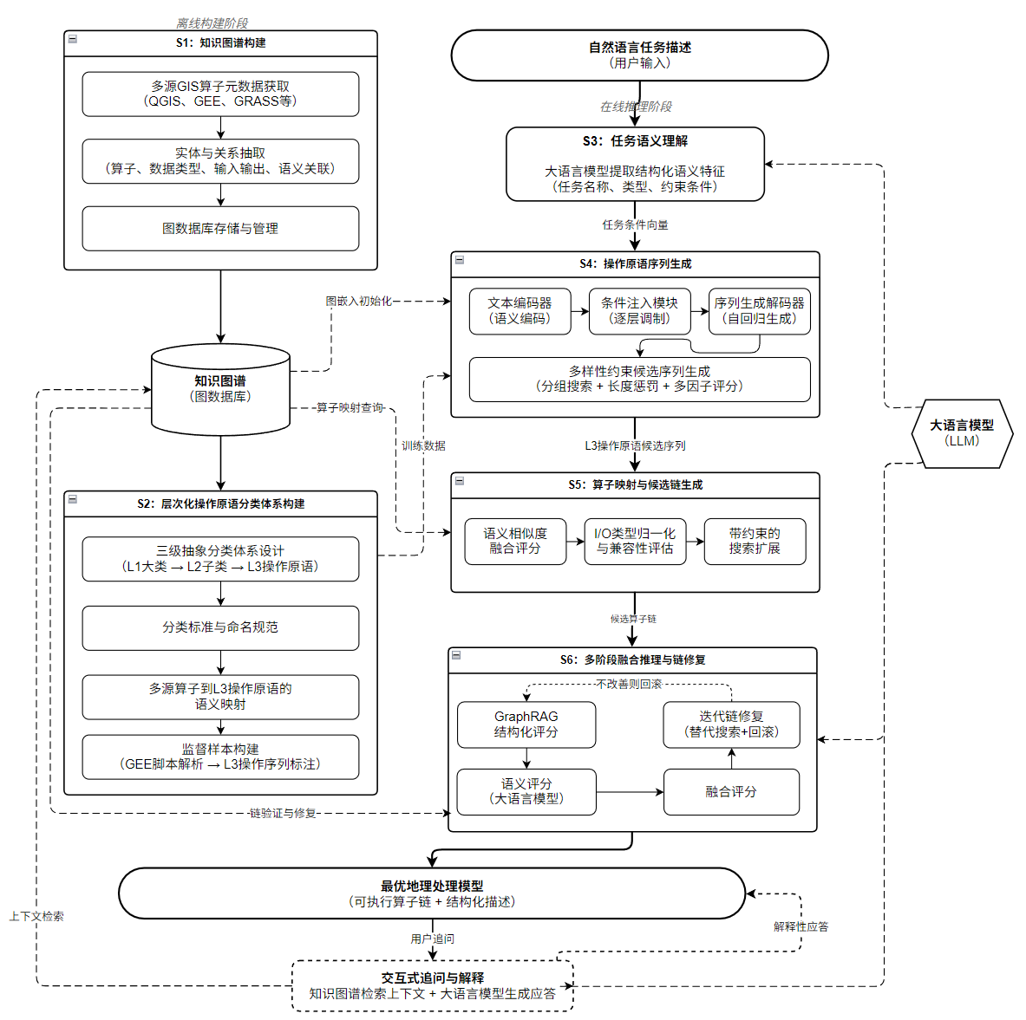
图 1
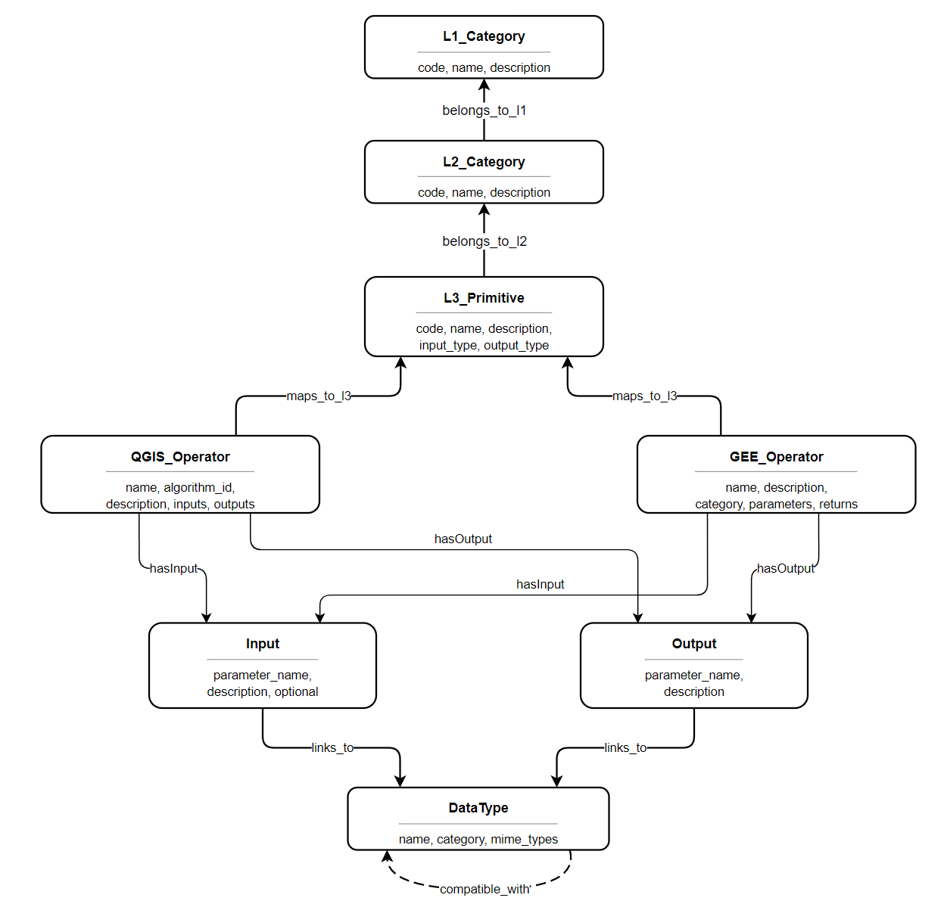
图 2 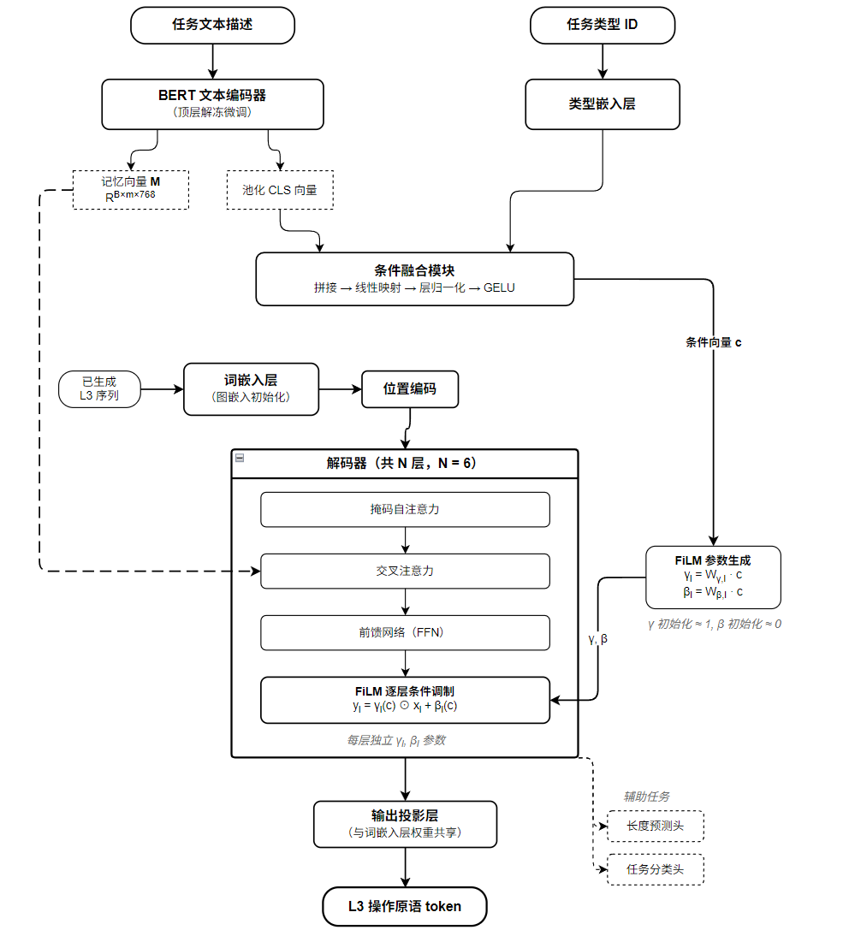
图 3

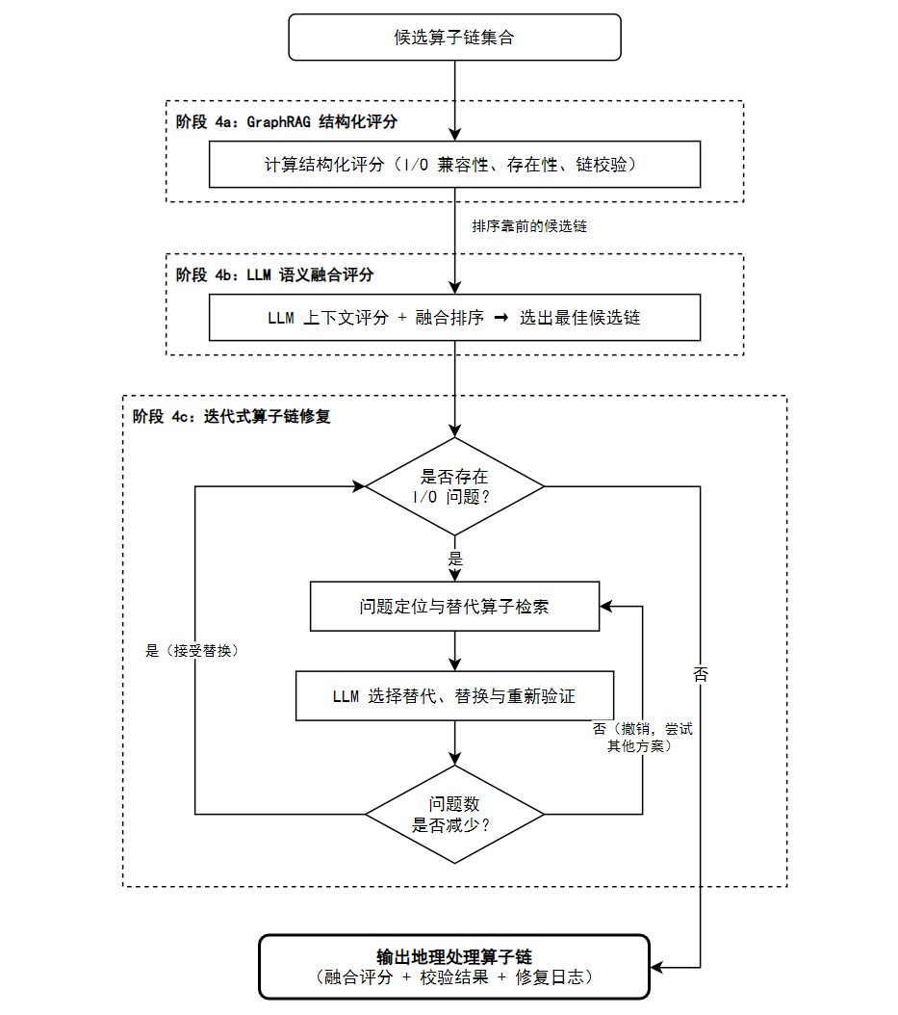
图 4

